Jueves
22
de junio

Preescolar
Lenguaje y Comunicación

¿Qué pasó después?

Aprendizaje esperado: narra historias que le son familiares, habla acerca de los personajes y sus características, de las acciones y los lugares donde se desarrollan.

Énfasis: continúa la narración de un cuento, a partir de un punto dado en la historia.

¿Qué vamos a aprender?

Narrarás historias que te serán familiares, acerca de los personajes y sus características, de las acciones y los lugares donde se desarrollan.

Pide a tu mamá, papá o algún adulto que te acompañe en casa que te apoyen a desarrollar las actividades y a escribir las ideas que te surjan durante esta sesión.

¿Qué hacemos?

¿Te gustan los cuentos? ¿Recuerdas los cuentos que has leído en estas sesiones? Para iniciar con esta sesión, solicita la ayuda de quien te acompañe, te va a leer fragmentos de una historia y tú tienes que mencionar el nombre del cuento que se trata.

Actividad 1

Una noche, me despertó un ruido espantoso.
A la mañana siguiente todo estaba en silencio, papá no estaba, le pregunte a mamá cuándo iba a regresar, pero no tenía cara de saberlo.
Extrañaba a papá.

Al día siguiente, mamá me pidió que le llevara un pastel a la abuela que se sentía mal. Quiero mucho a la abuela, siempre me cuenta unas historias maravillosas.

Hay dos caminos para ir a su casa: el largo, que es muy tardado, o el atajo a través del bosque.

No vayas por el bosque dijo mamá, vete por el camino largo.

¿Sabes de que cuento se trata? ¿Puedes mencionar qué sigue?

Carlos, tu compañero, dice que después, la niña se va por el bosque. En el camino se encuentra al Lobo, que la convence de ir por el camino largo, mientras él se adelanta para llegar antes a la casa de la abuelita, trata de engañarla y se hace pasar por su abuelita.

Termina de leer el cuento; y menciona si es la historia que está contando Carlos.

Pero ese día, por primera vez, escogí el atajo. Quería estar en casa por si papá regresaba.
Después de un rato me encontré a un niño.
¿Quieres comprar una linda vaquita lechera? -preguntó.
No, respondí (¿para qué querría yo una vaca?).
Te la cambio por ese dulce pastelito de tu canasta me dijo.
No, es para mi abuela que se siente mal dije, y seguí caminando.

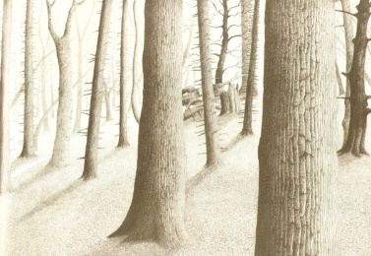

Al internarme más en el bosque me encontré a una niña de trenzas doradas.
Qué bonita canastita dijo, que se siente mal.
Me encantaría un pastel como ése dijo.
Seguí caminando y la oí decir:
Que rico pastel, me encantaría tener uno.
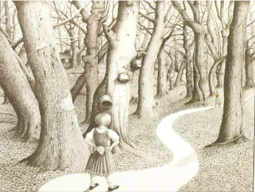

El bosque se volvía cada vez más oscuro y frío, y vi a otros dos niños acurrucados junto a una fogata.
¿Has visto a papá y a mamá? preguntó el niño.
No, ¿Los perdieron?
Están en alguna parte del bosque cortando leña dijo la niña, pero ya quiero que vuelvan.
Mientras seguía caminando, escuche el triste llanto de la niña, pero ¿Qué podía hacer yo?
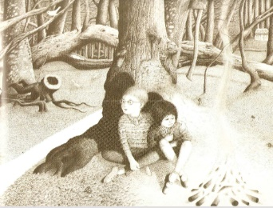

Me estaba dando mucho frío y deseé haber traído un abrigo, de pronto, vi uno. Era muy bonito y caliente, pero en cuanto me lo puse me dio miedo, sentí que algo me seguía. Recordé una historia que me contaba la abuela sobre un lobo feroz. Empecé a correr y sin darme cuenta me aparté del camino, corrí y corrí cada vez, más adentro del bosque, pero estaba perdido. ¿Dónde estaba la casa de la abuela?

¡Por fin! ¡Ahí estaba!
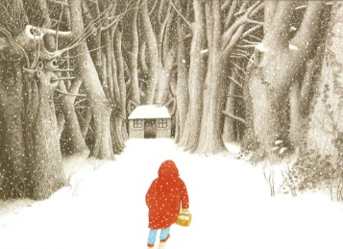

Toqué la puerta y una voz preguntó
¿Quién es? Pero no parecía la voz de la abuela.
Soy yo, traje un pastel de parte de mamá, empujé un poco la puerta.
Entra, corazón dijo la extraña voz, estaba aterrorizado, lentamente, entré. Ahí en la cama de la abuela, estaba.
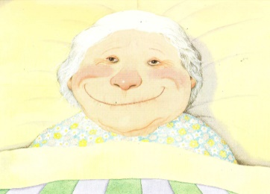

¡La abuela!
Ven acá, cariño dijo con voz gangosa. ¿Cómo estás?
Mucho mejor dije.
Entonces oí un ruido a mis espaldas, me di la vuelta y…

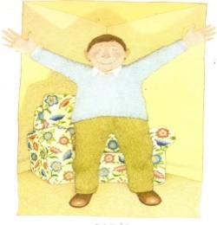
¡PAPÁ!

Les conté todo mientras tomábamos una bebida caliente y yo comía dos pedazos del delicioso pastel de mamá, después nos despedimos de la abuela, que ya se sentía mejor.
Cuando llegamos a la casa empujé la puerta.
¿Quién es? preguntó una voz.
Nosotros contestamos.
Y apareció mamá, sonriendo.
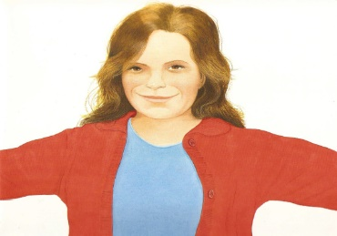

Al parecer Carlos, se confundió de historia, pensó que era el cuento de Caperucita Roja.

Este cuento se titula En el bosque, del autor Anthony Browne.

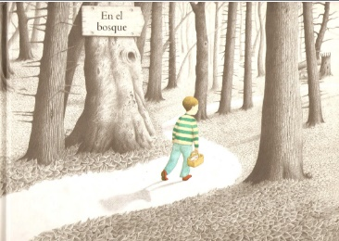

Hay cuentos que en algunas situaciones son parecidos y se puede llegar a confundirlos, tú, ¿Qué historia conocen que se parezca al cuento En el bosque?

Actividad 2

Para esta actividad necesitas elegir algunos cuentos; usando la imaginación inventa historias que den continuidad al cuento. Para esto, tendrás diferentes preguntas, las responderás de acuerdo al cuento que seleccionaste.

Las preguntas son las siguientes.

¿Cómo vive ahora el personaje del cuento?
¿A qué se dedicó el personaje del cuento cuando creció?
¿Qué aventuras pueden tener los personajes del cuento?
¿Qué podría hacer diferente el personaje?
¿Qué habría sucedido si los personajes no se hubieran abalanzado sobre el lobo?

También las puedes hacer en papelitos, doblarlos y meterlos en una tómbola, caja o bolsa donde puedas mezclarlos y tomar al azar un papel.

Por ejemplo, escoges el cuento, “El día que los crayones renunciaron”, mete la mano a la tómbola y la pregunta que debes contestar es la siguiente:

¿Qué aventuras pueden tener los personajes del cuento? Antes de contestar, recuerda de qué trata el cuento.

Un día en la escuela, un niño llamado Duncan encontró un montón de cartas con su nombre. Eran de sus crayones que, molestos por el trato que recibían, decidieron escribirle cartas como advertencia de que renunciarían. Crayón beige, estaba cansado de ser el segundón de crayón café.

Ya que recordaste la historia, platica con tu familiar tu respuesta.

Otro ejemplo: este cuento trata de cuando el señor conejo leyó en el periódico la noticia que, “El Lobo había vuelto” cada vez que llamaban a su puerta creía que podía ser él, pero resulta que, uno a uno, van llegando otros animales y personajes que sentían miedo por la posible aparición del lobo. Hasta que el lobo llega, todos se abalanzan sobre él y le advierten que sea bueno con ellos, al final, todos cenan juntos y felices.

Toma una pregunta de la tómbola, ¿Qué habría sucedido si los personajes no se hubieran abalanzado sobre el lobo?

Escucha la respuesta de Julio.

- Julio.
(del minuto 15:02 al minuto 15:15)
https://youtu.be/A7Fwe8Rkb8s

Tercer cuento, ¿Recuerdas este cuento?
Sí, Arturo no era muy amigo de la verdad, porque tomó la bicicleta de su hermano, cosa que no debía, se cayó y se rompió, también rayó el coche de su madre y cuando sus amigos le preguntaron lo que había sucedido, Arturo respondió con una historia inventada, después se dio cuenta de que es mejor decir la verdad, no pasó nada del otro mundo. Evidentemente la mamá se enfadó, pero también valoró que dijera la verdad, el cuento acaba con Arturo y la Verdad siendo amigos.

Ya recordaste la historia de Arturo, ahora toma una pregunta, de la tómbola. ¿A qué se dedicó el personaje del cuento cuando creció?

En el siguiente video conoce lo que se imaginó Victoria.

- Victoria.
del minuto 15:55 al minuto 17:15)
https://youtu.be/A7Fwe8Rkb8s

Otro cuento es el que se titula Cosas que me gustan. En este cuento el protagonista es Willy, un mono al que le gusta hacer muchas cosas; le gusta pintar y andar en triciclo; jugar y disfrazarse; ir a fiestas y estar con sus amigos; bañarse en la tina, oír cuentos y muchas cosas más.

Toma el papel con la pregunta y contesta. ¿Cómo vive ahora el personaje del cuento?

En el siguiente cuento, el protagonista de este cuento es un perro adorable; se pasa el día ayudando a su familia humana: les ordena los periódicos, prueba su comida para asegurarse de que esté en buen estado, les calienta las camas, es tan bueno, que está convencido de que su familia lo adora y por eso le llaman por su nombre. Él cree que se llama “No”, pero en realidad eso es lo que todo el mundo grita cuando hace cualquier cosa.

La última pregunta que queda es, ¿Qué podría hacer diferente el personaje?

Para responder estas preguntas utiliza tu imaginación.

La imaginación de todas las niñas y los niños es increíble; conocer las historias de los cuentos ayuda a darle un giro e inventar nuevas situaciones que las hagan aún más divertidas.

El reto de hoy:

En familia pueden elegir tu cuento preferido y contestar algunas de las preguntas que se mencionaron en esta sesión. También pueden buscar otras versiones del mismo cuento; como el cuento de Caperucita Roja que tiene diferentes versiones.

Lo importante es que te diviertas, utilices tu imaginación y expreses tus ideas y opiniones de manera clara.

Si te es posible consulta otros libros y comenta el tema de hoy con tu familia

¡Buen trabajo!

Gracias por tu esfuerzo.

* Este material es elaborado por la Secretaría de Educación Pública y actualizado por la Subsecretaría de Educación Básica, a través de la Estrategia Aprende en Casa.

Para saber más:
Lecturas

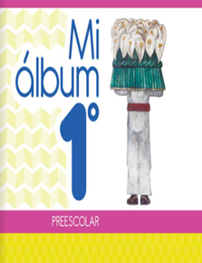
https://libros.conaliteg.gob.mx/20/K1MAA.htm

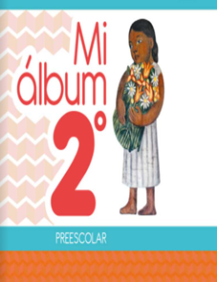
https://libros.conaliteg.gob.mx/20/K2MAA.htm

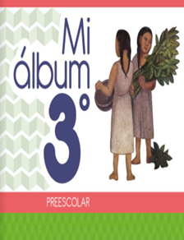
https://libros.conaliteg.gob.mx/20/K3MAA.htm

